附件4：

扬州市中小学学科（专业）带头人、
中青年教学骨干、教学能手

申 报 表

所 在 县（市、区） 扬州市
单 位 扬州世明双语学校
姓 名 吴宝霞
申 报 类 别 教学能手
任 教 学 段 初中
任教 学科（专业） 英语
填 表 时 间 2022.11

扬州市教育局制

填 表 说 明

1. 本表供扬州市中小学学科（专业）带头人、中青年教学骨干、教学能手推荐申报人选填写（一式一份）。
2. 本表内容按要求填写，必须真实准确，具有代表性。内容较多填写不下时，可另附页，但本表格最后一页请勿变动。
3. 表中各类时间一律用6位数字表示，其中年份用4位数字表示,月份用2位数字表示，如：“1975.02”。
4. 任教学段指幼儿园、小学、初中、普通高中、职业学校。
5. 本表中“本校同学科一线教师”，指本校同学段、同学科无任何行政职务（含学校聘任职务）的专任教师。
6. “承诺书”内容不得作任何改动，必须为本人手写并签名。填写本表即视为信守承诺。
7. 申报人须提供与表中内容一致的各项证明材料扫描件。学校须审验电子稿和原件是否相符，并出具证明。
8. 本表内容用钢笔、签字笔填写，或用计算机打印。计算机打印的，表内各栏目大小可以调整；用笔填写的，字迹要端正、清楚，某些栏目填写不下，可另加附页，并装订入内。
9. 为便于存档，本表请用电脑正反打印在A4纸上。

一、基本情况

姓 名 | 吴宝霞 | 性 别 | 女 |  | 身份证号 |  |  | 321088197609182562
民 族 | 汉 | 政治面貌 | 群众 |  | 参加工作  时 间 |  |  | 2000.08
毕业时间 | 2000.6  2008.6 | 毕业学校  及 专 业 | 扬州教育学院英语教育专业  南京师范大学英语教育专业
学 历 | 本科 | 学 位 |  |  |  | 教 龄 |  |  | 22年
任教学科 | 英语 |  | 任教学段 |  |  | 初中
现任专业  技术职务 | 英语专业中学高级教师 |  | 任职时间 |  |  | 2020.11 |  |  |  | 页
现任行政  职 务 | 中学部英语教研组组长 |  | 任职时间 |  |  | 2005.09 |  |  |  | 页
现有骨干  教师称号 | 中青年教学骨干（校级） |  | 评审通过  时 间 |  |  | 2021.06 |  |  |  | 页
现有职业资格等级（职教教师） |  |  | 工种及取得时间（职教教师） |  |  |  |  |  |  | 页
近五年年度  考核结果 | 2017年合格 ，2018年合格 ，2019年优秀 ，2020年 合格 ，2021年 优秀 |  |  |  |  |  |  |  |  | 页
参加学术团体及在学术团体中任职情 况 |  |  |  |  |  |  |  |  |  | 页
奖惩情况  获得表彰奖励或（惩处）荣誉称号  情 况 | 荣誉称号或表彰（惩处）名称 |  |  | 时间 |  |  | 颁奖（惩处）单位 |  |  | 页码
奖惩情况  获得表彰奖励或（惩处）荣誉称号  情 况 | “师德先进个人” |  |  | 2008.09 |  |  | 扬州市教科文卫产业工会
奖惩情况  获得表彰奖励或（惩处）荣誉称号  情 况 | 中央电视台“希望之星”英语风采大赛扬州分赛区评委 |  |  | 2010.12 |  |  | 中央电视台“希望之星”英语风采大赛江苏省组委会
奖惩情况  获得表彰奖励或（惩处）荣誉称号  情 况 | 优秀教职工 |  |  | 2011.07 |  |  | 中国红十字基金会扬州世明双语学校
奖惩情况  获得表彰奖励或（惩处）荣誉称号  情 况 | 先进工作者 |  |  | 2012.01 |  |  | 扬州市教育局
奖惩情况  获得表彰奖励或（惩处）荣誉称号  情 况 | 教学能手 |  |  | 2013.03 |  |  | 扬州世明双语学校
奖惩情况  获得表彰奖励或（惩处）荣誉称号  情 况 | 中学部先进教育工作者 |  |  | 2017.01 |  |  | 扬州世明双语学校中学部
奖惩情况  获得表彰奖励或（惩处）荣誉称号  情 况 | 先进教育工作者 |  |  | 2020.01 |  |  | 扬州世明双语学校
奖惩情况  获得表彰奖励或（惩处）荣誉称号  情 况 | “先进个人” |  |  | 2020.03 |  |  | 中国红十字会总会事业发展中心
奖惩情况  获得表彰奖励或（惩处）荣誉称号  情 况 | 励世明德园丁 |  |  | 2020.09 |  |  | 扬州世明双语学校
奖惩情况  获得表彰奖励或（惩处）荣誉称号  情 况 | 中青年教学骨干 |  |  | 2021.06 |  |  | 扬州世明双语学校
奖惩情况  获得表彰奖励或（惩处）荣誉称号  情 况 | 先进工作者 |  |  | 2022.01 |  |  | 扬州世明双语学校

二、学习工作经历
- 学习经历（从中学毕业后填起）
起止时间 | 毕业学校 | 所学专业 | 学历 | 学位
1997.09-2000.06 | 扬州教育学院 | 英语教育 | 专科
2004.09-2008.06 | 南京师范大学 | 英语 | 本科
2.工作经历（从就业后填起，其中毕业年级、结业年级需注明）
起止时间 | 在何地、何学校（单位）何岗位任何职 | 证明人
2000.09-现在 | 在扬州世明双语学校中学部任英语教研组长兼英语教师 | 鄢革新
其中 | 任教毕业年级共 17 年
 | 任教结业年级共 年
 | 参加援藏援疆援陕共 年

3.义务教育段交流经历
起止时间 | 交流前单位 | 交流后单位 | 证明人
2012.07-2012.08 | 去加拿大多伦多交流 | 扬州世明双语学校 | 鄢革新
三、承担班主任及其他教育管理工作情况（从就业时填起）
起止时间 | 担任班主任  或其他教育工作内容 | 工作实绩和效果 | 材料页码
2000.09-2005.06 | 担任班主任工作，备课组长 | 荣获“文明班级”、“ 优秀班主任”
2005.09-2018.06 | 担任班主任工作及英语教研组组长 | 2011-2017每学年被评为“优秀班主任”，所带班级也每年被评为“文明班级”  2015年元月初一（3）被评为“阅读明星班”  2015.05在世明中学第十三届广播操比赛中荣获“一等奖”  2015.10在世明学校第十三届运动会中荣获初二年级团体总分“第一名”  2016.11在世明学校第十四届运动会中荣获初三年级团体总分“第一名”  2016-2017学年，初三（3）被评为“最人文教室”  2017.08初一（1）在新生军训会操汇报演出中，荣获“最佳组织奖”  2018.01在第15届冬季迎新运动会中，荣获初一年级组“跳长绳”比赛第二名
2005.09至今 | 担任备课组长、英语教研组长 | 2019-2020学年被评为“优秀教研组”
其中 | 担任班主任工作共 18年
 | 担任其它教育工作共 17年

四、承担教学工作情况

1.近3年任课情况
起止时间 | 任教学校 | 任教年级 | 任教学科 | 周课  时数 | 本校同学科一线教师周课时数 | 材料  页码
2019.09-2020.06 | 扬州世明双语学校 | 初三 | 英语 | 14 | 14
2020.09--2021.06 | 扬州世明双语学校 | 初三 | 英语 | 14 | 14
2021.09--2022.06 | 扬州世明双语学校 | 初一 | 英语 | 14 | 14
近三年来平均周课时： 14 课时。
学校教务部门盖章

2.教学实绩（近3年）
时间 | 任 教 年 级 | 取得实绩情况 | 材料  页码
2019.09-2020.06 | 初三 | 学生课堂满意度高，所教初三（3）英语成绩位列同轨第一。中考成绩优异，唐静怡同学中考英语满分150分。
2020.09--2021.06 | 初三 | 学生课堂满意度高，所教初三（3）英语成绩位列同轨第一。中考成绩优异，班级英语均分接近140分。
2021.09--2022.06 | 初一 | 学生课堂满意度高，所教初一（2）英语成绩位列同轨第一。

3.教学成果（含普通高中专项表彰）、教学竞赛获奖情况（从就业时填起）
时间 | 竞赛名称 | 所获奖项 | 组织单位 | 材料页码
2005.01 | 第二届中小学教师基本功大赛 | 二等奖 | 扬州市维扬区文化教育局
2008.02 | 2007年扬州市初中英语学科命题大赛 | 叁等奖 | 扬州市教育局教研室
2008.10 | 市直“成长杯”初中英语学科同课异构课堂教学竞赛 | 叁等奖 | 扬州市教育局教研室
2009.03 | 2008年扬州市初中英语学科命题大赛 | 叁等奖 | 扬州市教育局教学研究室
2008.12 | 全国中小学英语教师教学技能大赛 | 江苏省一等奖 | 国家基础教育实验中心外语教育研究中心
2010.12 | 市直初中学校英语现场命题大赛 | 三等奖 | 扬州市教育局教研室
2015.11 | 扬州市初中英语优秀教学论文评比活动 | 二等奖 | 扬州市教育科学研究院
2016.02 | 扬州市中小学习题与考题研究成果征集评比活动 | 二等奖 | 扬州市教育科学研究院
2017.11 | 扬州市初中英语优秀教学论文 | 一等奖 | 扬州市教育科学研究院
2018.03 | 扬州市直初中英语青年教师基本功大赛 | 一等奖 | 扬州市教育科学研究院
2020.12 | 2020年扬州市初中英语现场命题大赛 | 一等奖 | 扬州市教育科学研究院
2021.11 | 2021年扬州市初中英语教育教学论文评选活动 | 一等奖 | 扬州市教育科学研究院中学教研室

4.指导学生竞赛获奖情况（从就业时填起）
时间 | 竞赛名称 | 所获奖项 | 组织单位 | 材料页码
2007.09 | 扬州市2007年中学生英语口语电视大赛 | 指导教师二等奖 | 扬州市教育局
2010.05 | “希望之星”英语风采大赛 | 优秀指导教师 | 中央电视台“希望之星”英语风采大赛江苏省组委会
2010.12 | 扬州市2010年中学生英语口语电视大赛 | 指导教师一等奖 | 扬州市教育局
2010.12 | 江苏省中小学英语口语电视比赛 | 指导教师二等奖 | 江苏省中小学英语口语电视比赛组委会
2010.12 | 中央电视台“希望之星”英语风采大赛 | 扬州分赛区评委 | 中央电视台“希望之星”英语风采大赛江苏省组委会
2013.10 | 扬州市2013年中学生英语口语电视大赛 | 指导教师二等奖 | 扬州市教育局
2013.12 | 全国中学生英语能力竞赛 | 指导教师一等奖 | 国家基础教育实验中心外语教育研究中心
2014.10 | “最美瘦西湖，优秀小导游” | 优秀指导老师 | 扬州市蜀冈-瘦西湖风景名胜区管委会
2014.12 | 全国中学生英语能力竞赛 | 指导教师二等奖 | 国家基础教育实验中心外语教育研究中心
2015.12 | 全国中学生英语能力竞赛 | 指导教师一等奖 | 国家基础教育实验中心外语教育研究中心
2016.12 | 全国中学生英语能力竞赛 | 指导教师一等奖 | 国家基础教育实验中心外语教育研究中心
2017.12 | 扬州市第二届青少年网络信息安全知识竞赛 | 指导教师贰等奖 | 扬州市教育局
2018.12 | 全国中学生英语能力竞赛 | 指导教师一等奖 | 国家基础教育实验中心外语教育研究中心
2019.12 | 扬州市青少年网络信息安全知识竞赛 | 指导教师贰等奖 | 扬州市教育局
2020.12 | 全国中学生英语能力竞赛 | 指导教师一等奖 | 国际英语外语教师协会
五、参加教育教学科研工作情况
1.参加教育教学课题研究情况（近3年，限填2项以内）
时间 | 课 题 名 称 | 立项部门 | 本人承担任务 | 是否结题 | 相关成果（论文） | 材料页码

- 发表论文论著或编写教材情况（近3年，限填3篇以内）
时间 | 论文论著名称 | 本人承担部分 | 出版、发表、获奖  及交流情况 | 材料页码
2020.11 | 在“悦读”中成长：初中英语自主阅读能力的培养 | 全部 | 2020.11月发表于《英语画刊》
2021.11 | 例析批判性思维能力在初中英语阅读教学中的培养 | 全部 | 2021年扬州市初中英语教育教学论文评比活动一等奖

六、示范辐射情况
1.近3年开设示范课、研究课、公开课及承担教学讲座情况（含校级）
时间 | 名 称 | 开课或讲座范围 | 组织单位 | 材料页码
2019.04 | 黑布林阅读Alice’s Adventures in Wonderland | 市直教研活动开设公开课 | 扬州市教育科学研究院
2019.11 | 9A Unit 6 Tv programmes(Task) | 示范课 | 扬州世明双语学校
2019.11 | 智能时代的精准教学研究与应用 | 交流活动 | 浙江湖州教育局
2020.03 | 初三英语复习的有效途径 | 讲座 | 扬州广播台FM967
2020.04 | 初三英语复习全攻略 | 讲座 | 扬州广播台FM967
2020.09 | 9AU1Know yourself Comic Strip and welcome to the unit | 示范课 | 扬州世明双语学校
2021.04 | Unit6 Outdoor fun Integrated skills | 研究课 | 扬州世明双语学校
2021.10 | 7AU3Welcome to our school Reading(1) | 示范课 | 扬州世明双语学校
2022.05 | 7BU6Outdoor fun Integrated skills | 示范课 | 扬州世明双语学校
2.近3年参加中（高）考或调研测试命题、督导视导、职称评定等工作情况
时间 | 工 作 内 容 | 组织单位 | 材料页码

3.近3年指导青年教师（拜师学习）
时间 | 被指导教师姓（指导教师姓名） | 学习或指导情况 | 取得成绩 | 材料页码
2020—2021学年度 | 许鑫 | 听课40节，其中听师傅课计20节，读后感3篇，读书笔记一册。 | - 荣获2020年扬州市初中英语现场命题大赛一等奖  - 荣获2021年扬州市初中英语教育教学论文一等奖

七、近3年参加继续教育情况（张贴“江苏省中小学教师培训管理系统”个人学时汇总表截图，加盖单位公章。读书心得暂不作上网交流要求。）
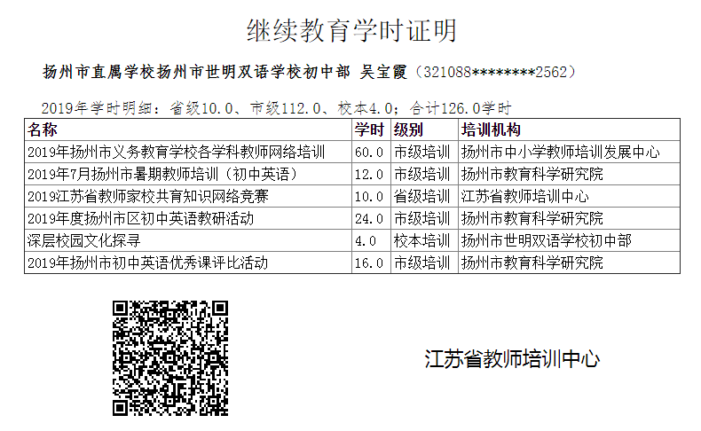
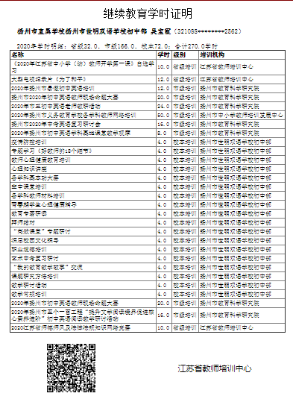

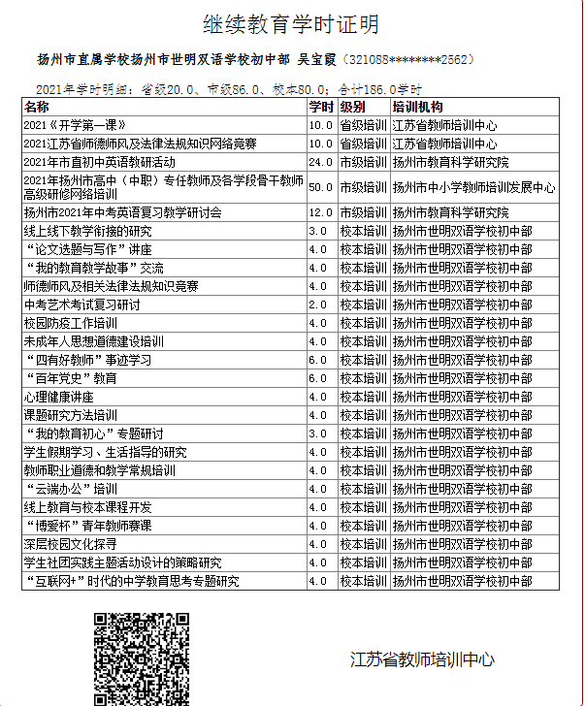

八、承诺书

承 诺 书

本人承诺：
（1）本申请表中个人所填内容全部属实，没有弄虚作假，否则自愿放弃申请资格，并愿意接受组织处理。
（2）本人热爱教师职业，认真履行教师职责，教书育人，为人师表，未发生从事有偿家教，私自外出兼课或校外办班等违反扬州市教育局师德“八不准”规定的行为，否则自愿放弃申报资格。
（3）如本人能够入选市第十批学科（专业）带头人或中青年骨干， 3年内不调离现任教县（市、区）中小学教育系统（乡村教师个人不申请调离乡村学校），5年内不调离扬州市中小学教育系统。（此项适用于申报市学科带头人和中青年教学骨干教师人员填写）。
（4）如本人入选，将严格遵守《扬州市教育教学名师管理考核办法》，争做师德表率、育人模范、教学行家，为全市中小学教育事业贡献力量。
如有违承诺，自动放弃相应的骨干教师资格，自觉接受组织撤销本人相应骨干教师称号的有关决定。

承诺人（签字）：
年 月 日

九、学校及教育行政部门评审意见
单位教师民主测评情况 | 参加人数 | 测 评 情 况 |  |  |  |  |  | 召集人签字
单位教师民主测评情况 |  | 同意人数 |  | 不同意人 数 |  | 弃权人数
单位学生民主测评情况（教研员、研训员除外） | 参加人数 | 测 评 情 况 |  |  |  |  |  | 召集人签字
单位学生民主测评情况（教研员、研训员除外） |  | 同意人数 |  | 不同意人 数 |  | 弃权人数
申请人所在单位意见 | （含对本《评审表》填写的各项内容是否属实、申请人师德表现、日常教学质量评价等第及是否同意推荐签署意见）  负责人签字： （公章） 年 月 日
县（市、区）教育行政部门推荐（评审）意见 | （含对申请人师德表现、日常教学质量评价等第及是否同意推荐签署意见）  负责人签字： （公章） 年 月 日
市教育局审批意见 | 负责人签字： （公章） 年 月 日

